# Практическое занятие №11

Работа в среде системы управления реляционными базами данных

MS Access

**Цель работы:** закрепить знания, по созданию таблиц, по вводу данных в таблицы, по созданию схемы базы данных, по использованию базы данных.

# Схема данных

Схема данных позволяет нам посмотреть на базу данных как бы сверху, увидеть какие у нас таблицы, какие поля есть в этих таблицах, есть ли ключевые поля, есть ли связи между таблицами и по каким полям произведено связывание, включено ли обеспечение целостности.

Откроем окно Схема данных (Работа с базами данных/Схема данных). Добавим в Схему данных все наши таблицы (Конструктор/Отобразить таблицу) (рис. 28).

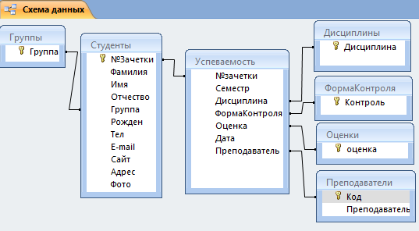

**Рисунок 28. Схема данных после создания полей со списками.**

В схеме данных каждая таблица представлена **списком полей** этой таблицы. **Ключевые поля** таблиц отмечены значком. **Линии связи** между полями таблиц уже созданы. Они были созданы тогда, когда мы делали поля со списком. Линия связи соединяет **первичный ключ главной таблицы** (например, ключевое поле «Группа» таблицы «Группы») с **внешним ключом подчиненной таблицы** (например, поле «Группа» таблицы «Студенты»).

Можно прямо в схеме данных устанавливать связи или удалять связи, помните только, что можно связывать поля с **одинаковой по смыслу** информацией и с **одинаковым типом данных**. Например, нельзя связывать поле №зачетки с полем Группа, хотя тип данных у них одинаковый, но по смыслу информация в этих полях разная.

Чтобы удалить связь надо щелкнуть правой кнопкой мыши по линии связи и дать команду **Удалить**. Удалите связь между таблицами «Группы» и «Студенты» (рис 29).

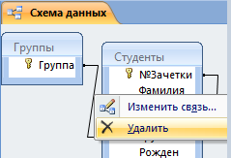

**Рисунок 29. Удаление связи по полю «Группа» между таблицами «Группы» и «Студенты» в схеме данных.**

Чтобы создать связь надо навести указатель мыши на поле, нажать левую кнопку мыши и, удерживая её нажатой, протащить на соответствующее поле другой таблицы. Появится окно **Изменение связей**. Восстановите связь между таблицами «Группы» и «Студенты» (рис.30).

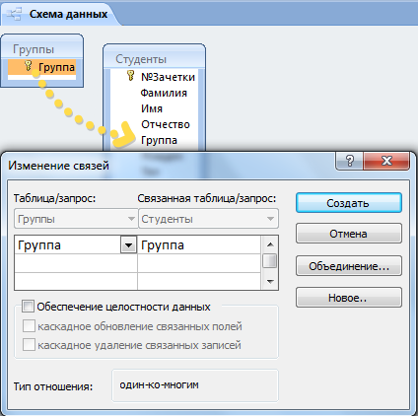

**Рисунок 30. Создание связи по полю «Группа» между таблицами «Группы» и «Студенты».**

В окне **Изменение связей** можно задавать **Обеспечение целостности** или отказываться от него, Кроме того, можно включать или отключать такие дополнительные возможности, как **Каскадное обновление связанных полей** и **Каскадное удаление связанных записей**.

# Целостность данных

Обеспечение целостности данных нам нужно для того, чтобы одна и та же информация в связанных таблицах была представлена одинаково. Например, человек может при вводе ошибиться и ввести в одном случае код группы **1721**, а в другом код группы **1721_**. Это разные коды с точки зрения Access. Обеспечение целостности страхует нас от таких ошибок.

Зададим **Обеспечение целостности**. Для этого надо выделить линию связи, например, между полем «Группа» таблицы «Группы» и полем «Группа» таблицы «Студенты», и правой кнопкой мыши вызвать контекстное меню, в котором выбрать "Изменить связь". Появится окно «Изменение связей». Поставим галочку для обеспечения целостности (рис. 31).

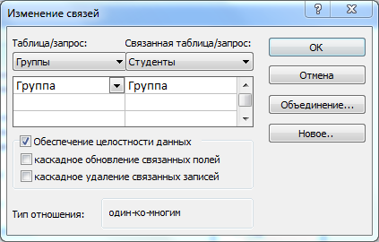**Рисунок 31. Окно «Изменение связей». Включено Обеспечение целостности.**

После обеспечения целостности для всех связей получим такую схему данных (рис. 32).

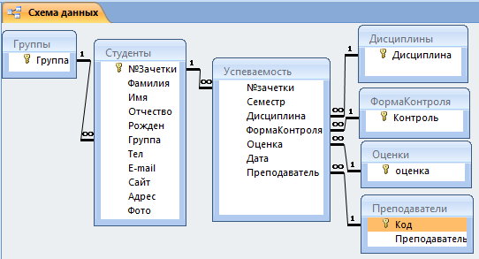

**Рисунок 32. Схема данных с обеспечением целостности.**

У концов линий связи появятся знаки "1" и "∞". Таблицы на стороне "1" называются **главными**, а на стороне "∞" – **подчиненными** или связанными. Например, таблица «Группы» – главная, а таблица

«Студенты» – подчиненная. **Тип связи** между ними "**один-ко-многим**". Это обозначает, что в одной группе может быть много студентов, а может и ни одного. Бывают еще типы связи "**один-к-одному**" и "**многие-ко-многим**". Например, таблица «Успеваемость» обеспечивает связь "многие-ко-многим". Один студент сдает экзамены по многим дисциплинам, одну дисциплину сдают многие студенты.

# Запросы

Запросы используются для выборки данных из таблиц или других запросов, для изменения данных, для вычислений. В меню "Создание" представлены два основных способа создания запросов: **Мастер запросов** и **Конструктор запросов**.

При создании запроса появится меню Конструктор, в котором можно указать **тип запроса**. Существует несколько типов запросов: "Выборка" (тип запроса по умолчанию), "Создание таблицы", "Добавление", "Обновление", "Удаление" и др. Есть несколько режимов просмотра запроса, основными режимами являются "Режим таблицы" и "Конструктор".

## Запрос на выборку

С помощью Мастера запросов (Простой запрос) создайте **запрос на выборку.** Включите в запрос две таблицы «Группы» и «Студенты», выберите в запрос поля Группа, №Зачетки, Фамилия, Имя (рис. 35). Сохраните запрос с именем "Список студентов". Проверьте запрос в работе.

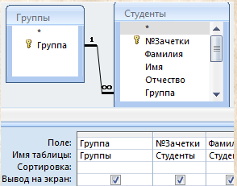

**Рисунок 35. Запрос на выборку.**

## Запрос с параметром

С помощью Конструктора запросов создайте **запрос с параметром** на выборку студентов указываемой группы. Включите в запрос две таблицы «Группы» и «Студенты», выберите в запрос

поля Группа, №Зачетки, Фамилия, Имя. В **условии отбора** по полю «Группа» введите подходящий текст в квадратных скобках, например, **[Введите группу]** (рис. 36). Проверьте запрос в работе.

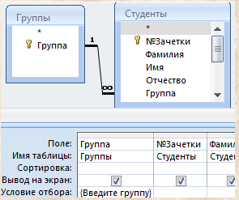

**Рисунок 36. Запрос с параметром.**

## Запрос на основе нескольких таблиц

С помощью Мастера запросов (**простой запрос**) получите данные об успеваемости студентов на основе трех таблиц: "Группы", "Студенты", "Успеваемость". Включите в запрос поля: Группа,

№Зачетки, Фамилия, Имя, Семестр, Дисциплина, ФормаКонтроля, Оценка, Дата, Преподаватель. Дайте запросу имя "**Успеваемость Студентов**" (рис. 38).

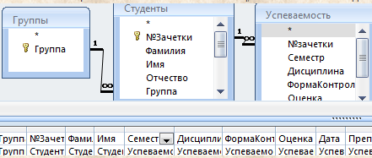

**Рисунок 38. Запрос на основе нескольких таблиц.**

Выполните запрос "**Успеваемость Студентов**".

Этот запрос нами подготовлен для следующего задания по созданию перекрестного запроса, так как перекрестный запрос не может быть построен на основе нескольких таблиц, а только на основе одной таблицы или одного запроса.

## Перекрестный запрос

С помощью Мастера запросов (**перекрестный запрос**), на основе предварительно специально нами подготовленного запроса "Успеваемость студентов", постройте перекрестную таблицу со сведениями об успеваемости студентов по учебным дисциплинам. Этот запрос должен показать нам в качестве заголовков строк - Дисциплины, в качестве заголовков столбцов - Фамилии, а на пересечении строк и столбцов - оценки. В конструкторе наш перекрестный запрос будет выглядеть примерно так (рис. 39).

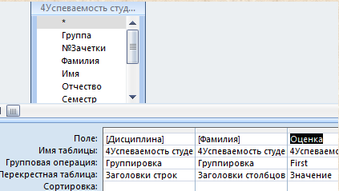

**Рисунок 39. Перекрестный запрос в Конструкторе.**

Выполните запрос. Должно получиться примерно так (рис. 40).

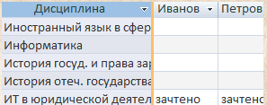

**Рисунок 40. Перекрестный запрос.**

# Формы

Формы предназначены для удобной работы с базой данных. Формы можно подразделить на формы ввода, изменения и просмотра данных и формы управляющие. Формы создаются на основе таблиц и запросов. В меню Создание представлены различные способы создания форм. Рассмотрим создание форм с помощью Мастера форм и с помощью Конструктора.

## Форма «Студенты»

С помощью Мастера на основе таблицы Студенты создайте форму для ввода персональных данных о студенте. Отформатируйте форму по своему вкусу. Добавьте в форму фото. Дайте форме имя

«Студенты» (рис. 51).

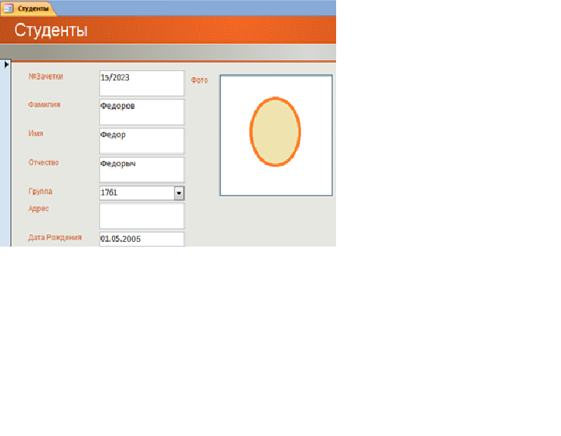

**Рисунок 51. Форма «Студенты».**

## Форма «Успеваемость»

Создадим форму для учета успеваемости студентов. С помощью **Мастера форм** создадим форму с подчиненными формами на основе трех таблиц: "Группы", "Студенты", "Успеваемость", выбирая из этих таблиц необходимые поля (рис. 52). Дайте форме имя «Успеваемость».

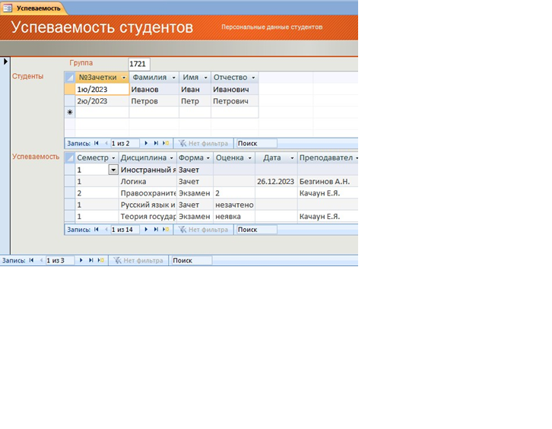

**Рисунок 52. Форма «Успеваемость».**

Обратите внимание, что будет создано три формы: одна главная и две подчиненных, а отображаться будет объединенная форма. Отформатируйте её вначале в режиме макета, а затем в режиме конструктора.

Опробуйте работу с формой: просмотрите информацию по группе, по студенту, добавьте новую группу, нового студента, добавьте данные о своей успеваемости.

## Элементы управления в форме

В форму можно вставлять **элементы управления** для удобства работы. На рисунке 52 в форме

«Успеваемость» есть кнопка "Персональные данные студентов". Она создана для перехода в форму

«Студенты». Создадим и мы такую кнопку.

Откройте форму «Успеваемость» в Конструкторе. Проверьте, что в меню Конструктор нажата кнопка "**Использовать мастера**", она поможет нам в создании кнопки (рис. 53).

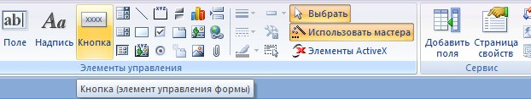

**Рисунок 53. Элементы управления в меню Конструктор.**

Нажмите элемент **Кнопка** и проведите мышкой там, где планируете создать кнопку. Откроется

**Мастер создания кнопок**, которому надо указать, что мы хотим открыть форму «Студенты». Форма

«Успеваемость» в Конструкторе представлена на рис. 54.

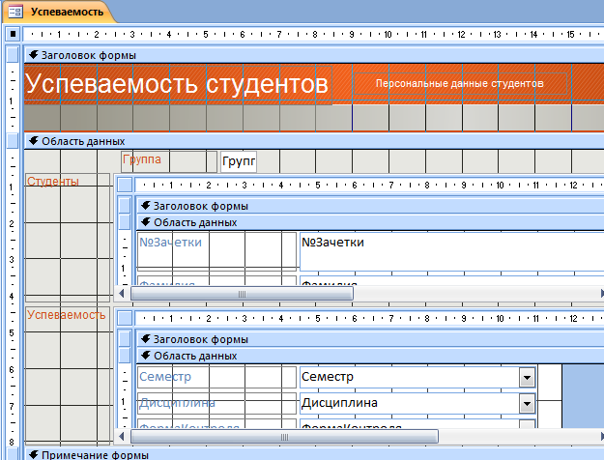

**Рисунок 54. Форма «Успеваемость» в Конструкторе.**

Обратите внимание на структуру формы в режиме конструктора. Форма состоит из **разделов**: **Заголовок** и **Примечание формы**, **Колонтитулы** страницы, **Область данных**. В разделах Заголовок и Примечание формы отображается общая информация для всей формы, в колонтитулах страницы отображается информация для страницы (если форма состоит из страниц), в разделе Область данных отображаются собственно данные.

Перейдите в режим формы и опробуйте кнопку "Персональные данные студентов".

# Отчеты

Отчеты – объекты базы данных, предназначенные для создания печатных документов. Отчеты создаются на основе таблиц и запросов. Основными способами создания отчетов являются Мастер отчетов и Конструктор отчетов. Основными режимами просмотра отчета являются: Преставление отчета, Режим макета, Конструктор, Предварительный просмотр.

## Отчет Студенты

С помощью Мастера отчетов создайте отчет на основе таблицы "Студенты", включив в отчет поля

№зачетки, Фамилия, Имя, Отчество, Группа. Добавьте уровень группировки по полю «Группа». Задайте сортировку по фамилии, имени, отчеству. Отчет будет примерно как на рис. 55.

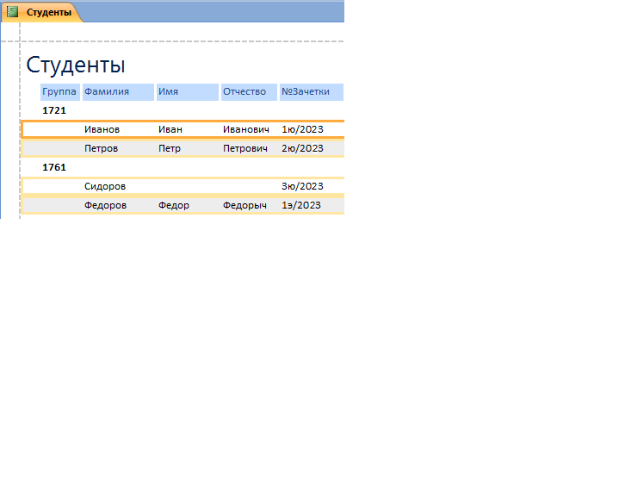

**Рисунок 55. Отчет «Студенты», сделанный с помощью мастера.**

Наша задача – преобразовать отчет, чтобы была нумерация студентов внутри групп, было подсчитано количество студентов в группах и всего. Отчет в режиме просмотра должен выглядеть примерно как на рис. 56.

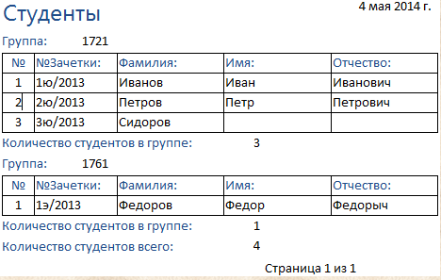

**Рисунок 56. Отчет «Студенты» в режиме просмотра.**

**Форматирование отчета «Студенты» в режиме макета**

Откройте отчет «Студенты» в режиме макета. В меню **Формат** нажмите кнопку **Группировка**. Внизу макета отчета появится раздел Группировка, сортировка и итоги (рис. 57).

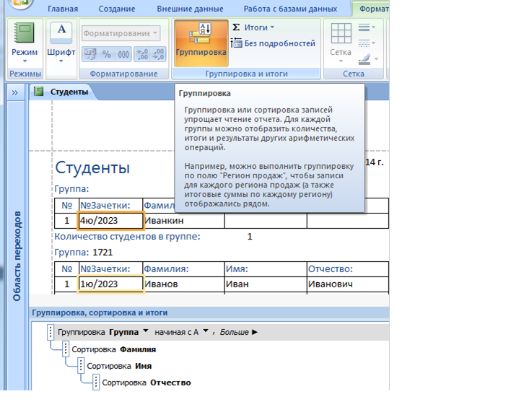

**Рисунок 57. Отчет «Студенты» в режиме макета. Группировка, сортировка и итоги.**

Сгруппируйте записи по группам студентов, подсчитайте количество студентов по группам, подсчитайте общее количество студентов, отсортируйте записи по фамилии, имени, отчеству.

**Форматирование отчета «Студенты» в Конструкторе**

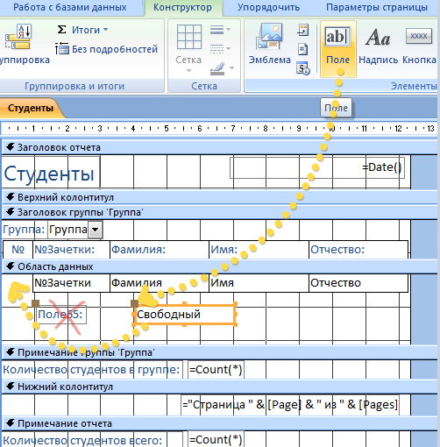Откройте отчет Студенты в режиме конструктора (рис. 58).

**Рисунок 58. Отчет «Студенты» в Конструкторе.**

Пронумеруем студентов внутри групп. Для этого слева от №зачетки освободите место, передвинув всю строку вправо и увеличив высоту раздела Область данных, и вставьте в туда **свободное поле**, а **надпись** к свободному полю удалите.

Выделите свободное поле, затем откройте **Страницу свойств** свободного поля и на вкладке **Данные**

укажите (рис. 59): Данные **=1**; Сумма с накоплением **Для группы**.

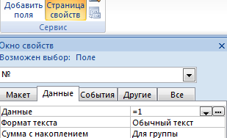

**Рисунок 59. Страница свойств поля, вкладка Данные.**

Результат форматирования должен выглядеть примерно как на рис. 60.

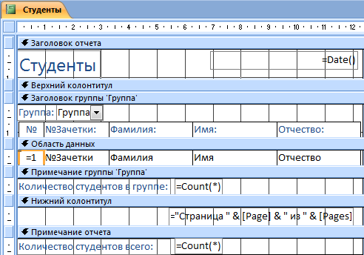

**Рисунок 60. Отчет «Студенты» в Конструкторе с нумерацией студентов внутри групп.**

## Вопросы по теме:

1. Что такое **Схема данных**? Для чего она используется? Что такое **список полей** в схеме данных?
2. Как связываются таблицы? Можно ли связывать таблицы уже заполненные значениями?
3. Что такое **запрос на выборку**? Способы создания запросов.
4. Что такое **условие отбора** для поля в запросе?
5. Что такое **перекрестный запрос**?
6. Как провести **сортировку записей** в запросе?
7. Как провести **группировку записей** в запросе и подсчитать количество записей?
8. Что такое **форма ввода-вывода?** Для чего используются формы? Преимущества использования форм по сравнению с таблицами?
9. Что такое **отчет?** Способы создания отчетов: Мастер отчетов, Конструктор отчетов.
10. **Режимы работы с отчетом:** Представление отчета, Предварительный просмотр, Режим макета, Конструктор.